PRAKTIKUM 7 UTS

“GYM MENTOR BERBASIS WEB”

* 1. **KONSEP DARI WEB**

Disini saya akan mengenalkan produk “web” yang akan saya buat yang saya beri nama “GYM MENTOR”. Produk yang saya rancang ini saya ambil dari dunia olahraga. Yang dimana akhir akhir ini sedang trending pemuda pemudi insecure dengan body mereka, sehingga mereka berlomba lomba untuk membuat badan mereka tampak lebih baik daripada sebelumnya, dengan berolahraga ke GYM. Namun, patut disayangkan banyak juga diantara mereka yang tidak konsisten dengan hal tersebut, tidak konsisten dipengaruhi oleh beberapa faktor, diantaranya susahnya mengatur waktu, tidak ada tujuan serta pembimbing dalam berolahraga. Maka dari itulah web ini di rancang supaya anda dapat berolahraga di gym dengan tujuan dan pembimping yang terpercaya.

* 1. **ANALISA PENGGUNA**

Mengenal apa itu “gym mentor”. Apa sih gym mentor itu? Gym mentor sendiri ialah sebuah web yang dapat membantu proses olahraga para user. Disini user dapat menemukan PT (personal trainer) yang cocok dengan user. Dan juga didalam gym mentor ini terdapat fitur schedule yang mana mampu mengatur jadwal pertemuan dengan PT. dan juga nantinya para user mampu melihat progres olahraga.

* 1. **WORKFLOW PENGGUNA**

Penjelasan secara singkat penggunaan gym mentor sebagai berikut:

* Apabila user sudah memiliki akun, maka klik “masuk” dan apabila user belum memiliki akun klik”daftar”.
* User diminta untuk memasukan nama, nomor telepon, dan alamat (apabila user sudah memiliki akun, user tinggal memencet “klick disini” atau pencet salah satu icon dibawah antara google, twiter, atau facebook).
* Web gym mentor dimudahkan dengan adanya “reset pasword”, yang dimana, apabila user lupa dengan pasword, maka user dapat mereset dengan cara memasukan email terdaftar beserta pasword email, lalu klik “kirim”.
* Lalu apabila user meng-klik pada menu “home”, maka user akan ditampilkan bar berita terkini dan juga chat komunitas. Tak hanya itu, dalam menu home, user dapat melihat tampilan progres serta beberapa menu lainnya, seperti makanan dan minuman yang mampu membantu dalam proses olahraga.
* Selanjutnya ada menu “mentor”. Menu ini berfungsi sebagai sarana pemilihan mentor olahraga user. Dimana user mampu memilih mentor yang sesuai dengan pola olahraga yang user inginkan.
* Dan yang terakhir ada menu “cek jadwal”. Di menu ini memiliki fungsi sebagai pengatur olahraga serta plan yang akan dituju oleh pengguna. Setiap plan yang terpenuhi akan mendapatkan reward.
  1. **SPESIFIKASI PRODUK**

Didalam gym mentor ini terdapat beberapa fitur dan berikut beberapa spesifikasi didalam gym mentor:

* DAFTAR, user dapat mengklik lalu mengisikan beberapa perintah yang tersedia seperti nama, nomor telefon, alamat.
* MASUK, user dapat mengklik lalu mengisikan nama dan pasword.
* Masuk melalui 3 aplikasi seperti google, facebook, atau twiter
* HOME, user dapat mengklik dan akan ditampilkan beberapa bar, yaitu breaking news, chat komunitas, serta surplus.
* MENTOR, user dapat mengklik lalu akan ditampilkan beberapa pilihan diantaranya pemilihan mentor terdekat dan juga mentor di keahlian tertentu.
* CEK JADWAL, user dapat mengklik lalu akan ditampilkan jadwal user dengan mentor yang telah dipilih, serta beberapa jadwal yang telah disepakati dengan mentor.
  1. **TAMPILAN USER INTERFACE**

Akses keseluruhan lewat link dibawah

https://www.figma.com/file/542ElQLB7h06yTC9lQt8du/TUGAS-AKHIR?node-id=0%3A1

* 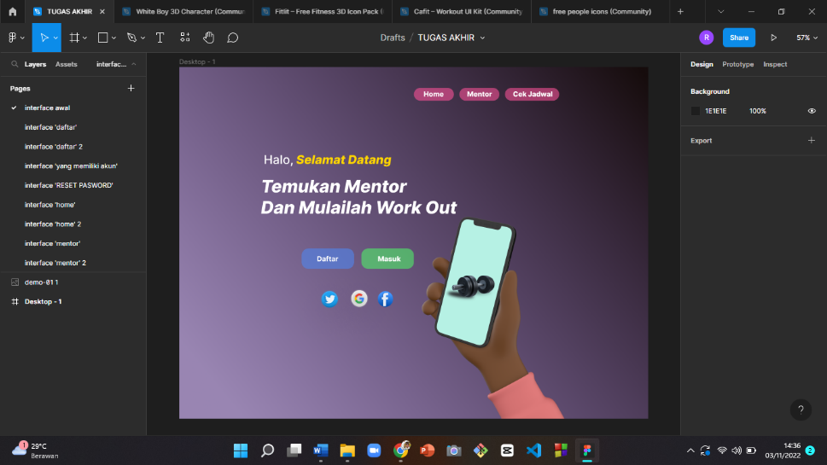**UI AWAL**
* **UI DAFTAR**

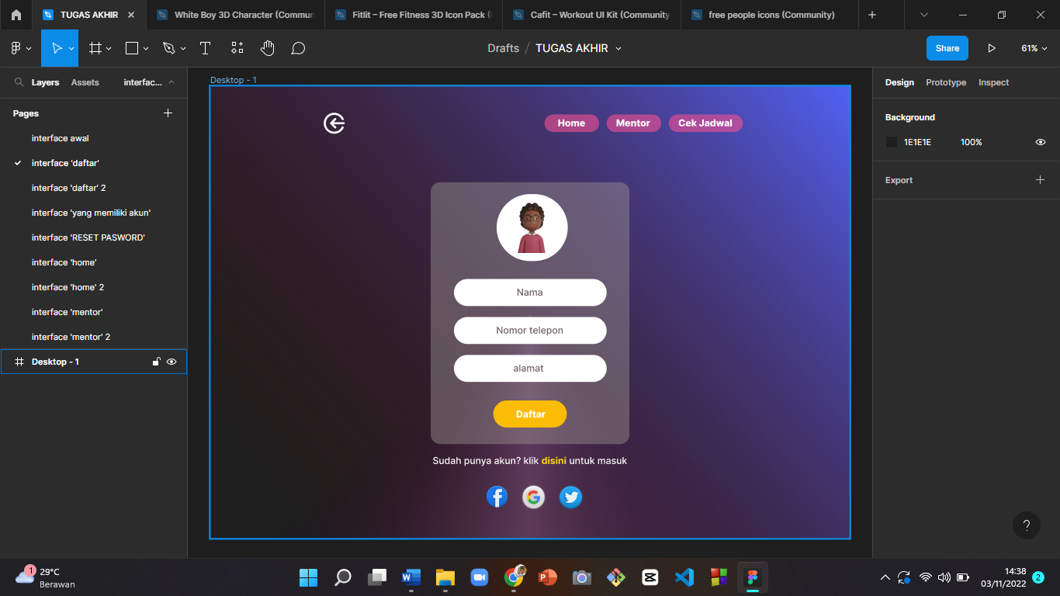

* **UI MASUK**

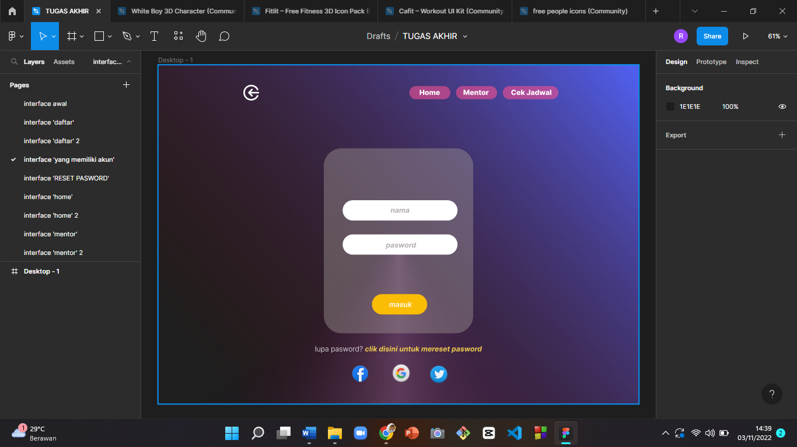

* **UI HOME**

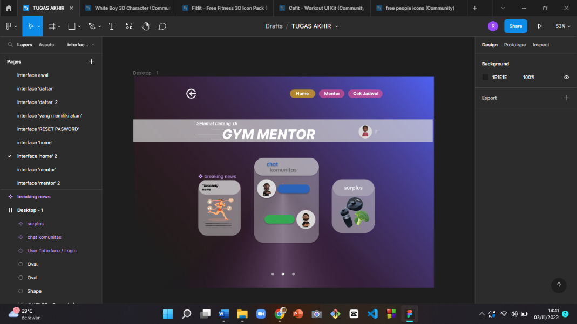

* **UI MENTOR**

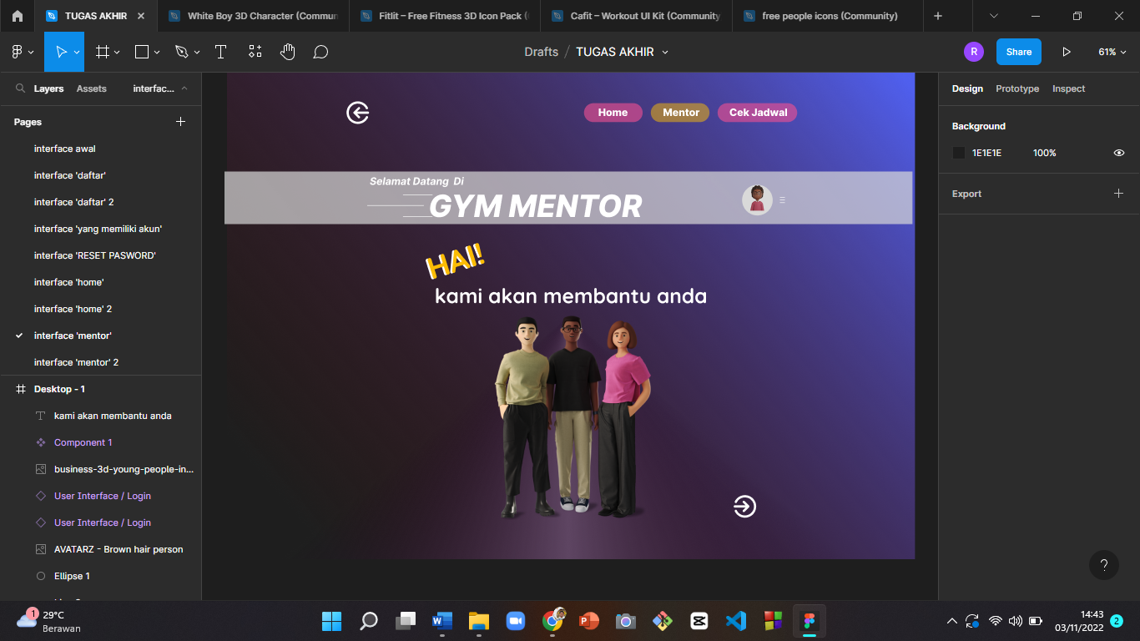

* **UI CEK JADWAL**

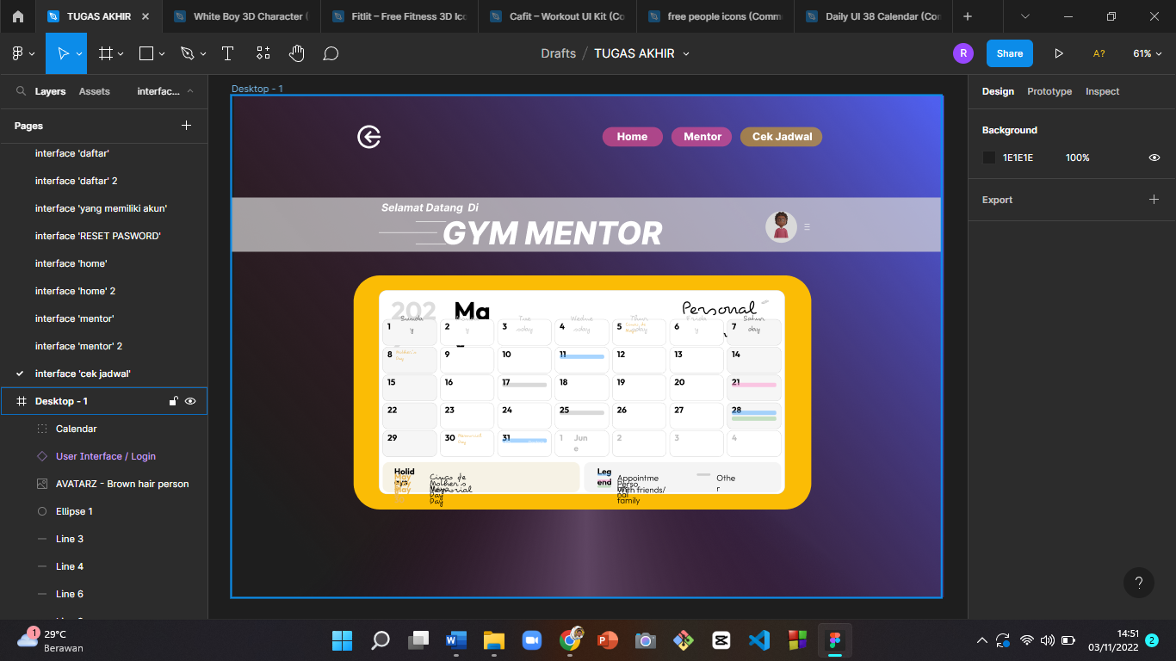

*DIBUAT OLEH:*

*RAMA EKA SAPUTRA*

*A11.2022.14685*

*TI*